ФОРМАТ «ВОПРОС-ОТВЕТ»


ВОПРОС: В каких случаях авиакомпания может отказать в воздушной перевозке пассажира или груза?

ОТВЕТ: В соответствии со ст. 107 Воздушного кодекса Российской Федерации перевозчик может в одностороннем порядке расторгнуть договор воздушной перевозки пассажира, договор воздушной перевозки груза в следующих случаях:
1) нарушение пассажиром, грузовладельцем, грузоотправителем паспортных, таможенных, санитарных и иных установленных законодательством Российской Федерации требований в части, касающейся воздушной перевозки, при международных воздушных перевозках также правилами, определенными соответствующими органами государства вылета, назначения или транзита;
2) отказ пассажира, грузовладельца, грузоотправителя выполнять требования, предъявляемые к ним федеральными авиационными правилами (Общие правила воздушных перевозок пассажиров, багажа, грузов и требования к обслуживанию пассажиров, грузоотправителей, грузополучателей, утв. приказом Минтранса РФ от 28.06.2007г. №82);
3) если состояние здоровья пассажира воздушного судна требует особых условий воздушной перевозки либо угрожает безопасности самого пассажира или других лиц, что подтверждается медицинскими документами, а равно создает беспорядок и неустранимые неудобства для других лиц;
4) отказ пассажира воздушного судна оплатить провоз своего багажа в размере и на условиях, которые предусмотрены договором воздушной перевозки пассажира;
5) отказ пассажира воздушного судна оплатить перевоз следующего с ним ребенка;
6) нарушение пассажиром воздушного судна правил поведения на борту воздушного судна, создающее угрозу безопасности полета воздушного судна либо угрозу жизни или здоровью других лиц, а также невыполнение пассажиром воздушного судна распоряжений командира воздушного судна;
7) наличие в ручной клади, а также в багаже, грузе запрещенных к воздушной перевозке предметов или веществ.

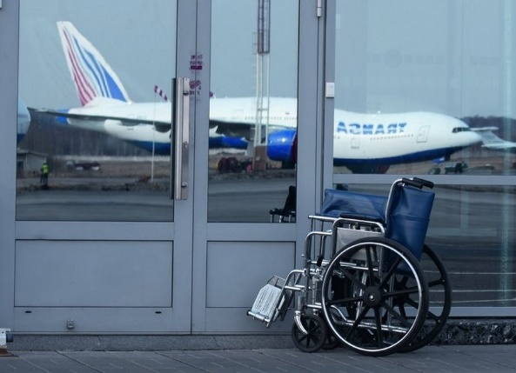
ВОПРОС: Должны ли в аэропорту инвалиду-колясочнику по причине поломки своего инвалидного кресла, предоставить во временное пользование инвалидную коляску?

ОТВЕТ: Да. В соответствии с п.4, п.п.5 п.7 ст. 106.1 Воздушного кодекса Российской Федерации в аэропорту пассажиру из числа инвалидов и других лиц с ограничениями жизнедеятельности в случае задержки доставки в аэропорт назначения или аэропорт промежуточной посадки специального средства для передвижения, принадлежащего пассажиру из числа инвалидов и других лиц с ограничениями жизнедеятельности, либо утраты или повреждения (порчи) этого средства при воздушной перевозке, предоставляется во временное пользование кресло-коляска без взимания дополнительной платы.
Также на основании п.п.2 п.8 Воздушного кодекса Российской Федерации возможно предоставление кресла-коляски без взимания дополнительной платы на борту воздушного судна.

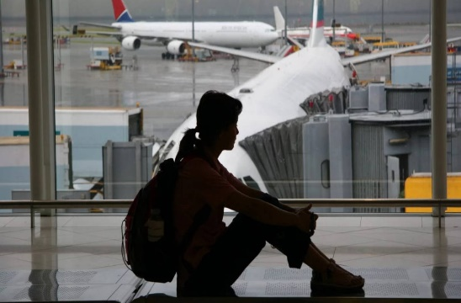
ВОПРОС: Недавно летала самолетом и мой рейс был задержан, впоследствии я опоздала на важную встречу. Предусмотрен ли за задержку авиарейса по вине авиакомпании какой-то штраф?

ОТВЕТ: Да, статьей 120 Воздушного кодекса РФ предусмотрен конкретный размер имущественной ответственности перевозчика за просрочку доставки пассажира, багажа или груза в пункт назначения.
Размер штрафа, налагаемого на перевозчика, составляет 100 руб. за каждый час просрочки, если он не докажет, что просрочка имела место вследствие непреодолимой силы, устранения неисправности воздушного судна, угрожающей жизни или здоровью пассажиров воздушного судна, либо иных обстоятельств, не зависящих от перевозчика.
При этом общая сумма штрафа не может превышать 50% провозной платы.
Пассажир также вправе потребовать от перевозчика возмещения ему убытков, причиненных в связи с просрочкой его доставки или багажа в пункт назначения, в полном объеме сверх предусмотренного настоящей статьей штрафа.

